РАССМОТРЕНО  на заседании педагогического совета МБОУ «СШ № 16»  протокол № 8 от 08.06.2015г |  | УТВЕРЖДАЮ  Директор МБОУ «СШ № 16»  _______________ О.А. Донцова  приказ от 08.06.2015г № 232/01- 03
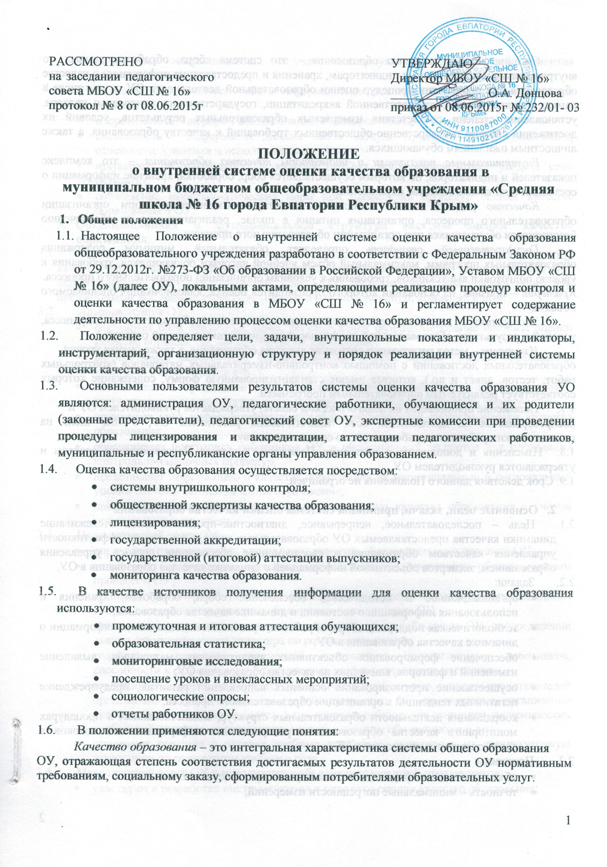
ПОЛОЖЕНИЕ
о внутренней системе оценки качества образования в
муниципальном бюджетном общеобразовательном учреждении «Средняя школа № 16 города Евпатории Республики Крым»
- Общие положения
  - Настоящее Положение о внутренней системе оценки качества образования общеобразовательного учреждения разработано в соответствии с Федеральным Законом РФ от 29.12.2012г. №273-ФЗ «Об образовании в Российской Федерации», Уставом МБОУ «СШ № 16» (далее ОУ), локальными актами, определяющими реализацию процедур контроля и оценки качества образования в МБОУ «СШ № 16» и регламентирует содержание деятельности по управлению процессом оценки качества образования МБОУ «СШ № 16».
  - Положение определяет цели, задачи, внутришкольные показатели и индикаторы, инструментарий, организационную структуру и порядок реализации внутренней системы оценки качества образования.
  - Основными пользователями результатов системы оценки качества образования УО являются: администрация ОУ, педагогические работники, обучающиеся и их родители (законные представители), педагогический совет ОУ, экспертные комиссии при проведении процедуры лицензирования и аккредитации, аттестации педагогических работников, муниципальные и республиканские органы управления образованием.
  - Оценка качества образования осуществляется посредством:
- системы внутришкольного контроля;
- общественной экспертизы качества образования;
- лицензирования;
- государственной аккредитации;
- государственной (итоговой) аттестации выпускников;
- мониторинга качества образования.
  - В качестве источников получения информации для оценки качества образования используются:
- промежуточная и итоговая аттестация обучающихся;
- образовательная статистика;
- мониторинговые исследования;
- посещение уроков и внеклассных мероприятий;
- социологические опросы;
- отчеты работников ОУ.
  - В положении применяются следующие понятия:
Качество образования – это интегральная характеристика системы общего образования
ОУ, отражающая степень соответствия достигаемых результатов деятельности ОУ нормативным требованиям, социальному заказу, сформированным потребителями образовательных услуг.
Система оценки качества образования – это система сбора, обработки данных по внутришкольным показателям и индикаторам, хранения и предоставления информации о качестве образования при проведении процедур оценки образовательной деятельности ОУ, в том числе в рамках лицензирования, государственной аккредитации, государственного контроля и надзора, установление степени соответствия измеряемых образовательных результатов, условий их достижения системе государственно-общественных требований к качеству образования, а также личностным ожиданиям обучающихся.
Внутришкольные показатели и индикаторы качества образования – это комплекс показателей и индикаторов, по которым осуществляется сбор, обработка, хранение информации о состоянии и динамике качества образования.
Качество условий – это выполнение санитарно-гигиенических норм организации образовательного процесса; организация питания в школе; реализация мер по обеспечению безопасности обучающихся при организации образовательного процесса.
Государственный стандарт определяет обязательный минимум содержания образовательных программ, максимальный объем учебной нагрузки обучающихся, требования к уровню подготовки выпускников, требования к условиям организации образовательного процесса.
Критерий – признак, на основании которого производится оценка, классификация оцениваемого объекта.
Экспертиза – всестороннее изучение и анализ состояния образовательного процесса, условий и результатов образовательной деятельности специалистами в данной отрасли.
Измерение – метод регистрации состояния качества образования, а также оценка уровня
образовательных достижений с помощью контрольно-измерительных материалов (контрольных работ, тестов, анкет и др.), которые имеют стандартизированную форму, содержание которых соответствует реализуемым образовательным программам.
  - Положение принимается на педагогическом совете, утверждается руководителем ОУ и
распространяется на деятельность всех педагогических работников ОУ, в том числе на педагогических работников, работающих по совместительству.
1.8. Изменения и дополнения в настоящее Положение вносятся Педагогическим советом и утверждаются руководителем ОУ.
1.9. Срок действия данного Положения не ограничен.

- Основные цели, задачи, принципы системы оценки качества образования
  - Цель – последовательное, непрерывное, диагностико-прогностическое отслеживание динамики качества предоставляемых ОУ образовательных услуг, в т.ч. оценка эффективности управления качеством образования и своевременное обеспечение органов управления образованием, экспертов объективной информацией о динамике качества образования в ОУ.
  - Задачи:
- организационное и методическое обеспечение сбора, обработки, хранения и использования информации о состоянии и динамике качества образования;
- технологическая поддержка сбора, обработки, хранения и использования информации о динамике качества образования в ОУ;
- обеспечение формирования объективных аналитических материалов, выявление изменений и факторов, влияющих на качество образования ОУ;
- осуществление прогнозирования основных направлений развития; предупреждение негативных тенденций в организации образовательного процесса;
- координация деятельности образовательных структур, задействованных в процедурах мониторинга качества образования и распределение информационных потоков в соответствии с их полномочиями.
  - Принципы:
- объективность – информация должна отражать реальное состояние дел;
- точность – минимальные погрешности измерений;
- личностная направленность – учет индивидуальных особенностей развития обучающихся;
- полнота и достаточность – объем информации должен позволить принять обоснованное решение;
- оперативность – информация должна быть своевременной;
- системность – информация должна иметь четкую структуру сбора, пополнения, отчетности, хранения и использования;
- открытость и прозрачность – каждый субъект мониторинга может увидеть свой результат;
- соблюдение морально-этических норм при проведении процедур оценки качества образования в ОУ.
- Организационная и функциональная структура системы оценки качества образования.
  - Организационная структура, занимающаяся оценкой качества образования, экспертизой качества образования и интерпретацией результатов включает в себя: администрацию ОУ, педагогический совет, методический совет ОУ, методические объединения учителей-предметников, временные структуры (педагогический консилиум, комиссии и др.).
  - Администрация ОУ:
- формирует блок локальных актов, регулирующих функционирование системы оценки качества образования, контролирует их выполнение;
- разрабатывает мероприятия, обеспечивающие процесс оценки качества образования, участвует в этих мероприятиях;
- обеспечивает проведение контрольно-оценочных процедур, мониторинговых, статистических и социологических исследований по вопросам качества образования;
- организует учет информационных запросов пользователей системы оценки качества образования;
- обеспечивает подготовку работников ОУ и общественных экспертов для проведения контрольно-оценочных процедур;
- представляет информацию о качестве образования на муниципальный и региональный уровни системы оценки качества образования;
- принимает управленческие решения по повышению качества образования с учетом результатов его изучения.
  - Педагогический совет ОУ:
- определяет стратегические направления развития образовательного процесса ОУ;
- содействует реализации принципа общественного управления образовательным процессом ОУ;
- принимает участие в обсуждении и формировании системы показателей, определяющих состояние и динамику развития образовательного процесса ОУ;
- участвует в оценке результативности и качества труда работников ОУ, распределении выплат стимулирующего характера по результатам оценки;
- содействует развитию творческой инициативы педагогических работников, способности к саморазвитию и повышению профессионального мастерства;
- заслушивает информацию, отчеты педагогических работников, доклады представителей организаций и учреждений, взаимодействующих с ОУ по вопросам организации учебно-воспитательного процесса, в т.ч. вопросы соблюдения санитарно-гигиенических требований, питания, охраны труда, здоровья и жизни обучающихся и др.;
- принимает решение о перечне учебных предметов, выносимых на промежуточную аттестацию по результатам учебного года.
  - Методический совет ОУ и методические объединения учителей-предметников:
- участвуют в разработке инструментария и методики оценки качества образования;
- разрабатывают критерии оценки результативности профессиональной деятельности педагогических работников;
- содействуют проведению подготовки педагогических работников ОУ и общественных экспертов по осуществлению контрольно-оценочных процедур;
- проводят экспертизу организации, содержания и результатов аттестации обучающихся, формируют предложения по их совершенствованию;
- готовят предложения для администрации по выработке управленческих решений по результатам оценки качества образования на уровне ОУ.
- Реализация мероприятий по внутренней системе оценки качества образования
  - Мероприятия по реализации целей и задач системы оценки качества образования планируются и осуществляются на основе анализа образовательного процесса ОУ, разработанной методологии, технологии и инструментария оценки качества образования.
  - Предметом системы оценки качества образования являются:
    - Качество образовательных результатов, обучающихся (степень соответствия индивидуальных образовательных достижений и результатов освоения обучающимися образовательных программ государственным стандартам) включает:
- единый государственный экзамен для выпускников 11-х классов;
- государственную (итоговую) аттестацию выпускников 9-х классов;
- промежуточную и текущую аттестацию обучающихся;
- мониторинговые исследования качества знаний, обучающихся 4-х классов по математике, русскому языку и чтению;
- результативность участия в школьных, муниципальных, республиканских и др. предметных олимпиадах, конкурсах, соревнованиях;
- мониторинговые исследования обучающихся 1-х классов «Готовность к обучению в школе» и «Адаптация первоклассников»;
- мониторинговые исследования обученности и адаптации обучающихся 5-х и 10-х классов;
- исследование динамики образовательных достижений, обучающихся на разных уровнях обучения;
- метапредметные результаты обучения (в т.ч. сравнение внутренней и внешней диагностики).
    - Качество организации образовательных отношений включают в себя:
- результаты лицензирования и государственной аккредитации;
- эффективность механизмов самооценки и внешней оценки деятельности ОУ путем анализа ежегодных публичных докладов;
- программно-информационное обеспечение образовательного процесса ОУ, наличие высокоскоростной сети Интернет, эффективность его использования в ОУ;
- оснащенность учебных кабинетов современным учебным оборудованием, средствами обучения, мебелью;
- обеспеченность методической и учебной литературой;
- оценку соответствия службы охраны труда и обеспечения безопасности требованиям нормативных документов;
- оценку состояния условий обучения требованиям и нормам СанПиН;
- диагностика уровня тревожности обучающихся 1-х, 5-х, 10-х классов в период адаптации;
- оценка сохранения контингента обучающихся на всех уровнях обучения;
- результаты трудоустройства выпускников;
- оценку открытости ОУ для родительской общественности и др. организаций.
    - Качество оценки системы дополнительного образования и воспитательной работы:
- соответствие программ дополнительного образования нормативным требованиям;
- количество обучающихся, охваченных дополнительным образованием;
- качество планирования воспитательной работы;
- степень вовлеченности в воспитательные мероприятия педагогических работников и родительской общественности;
- диагностика одаренности, способностей, интересов обучающихся, учет результатов в планировании развивающей среды ОУ;
- наличие детского самоуправления;
- удовлетворенность обучающихся и родителей воспитательным процессом;
- исследование уровня воспитанности обучающихся;
- учет количества правонарушений и преступлений обучающихся.
    - Качество оценки профессиональной компетентности педагогических работников:
- образовательные достижения обучающихся;
- аттестация педагогов;
- способность к саморазвитию, систематичность прохождения курсов, участие в работе муниципальных, региональных методических объединений;
- использование современных образовательных технологий, ИКТ;
- участие в профессиональных конкурсах;
- работа в качестве экспертов, жюри и т.д.
    - Качество работы по сохранению здоровья обучающихся:
- оценка заболеваемости учащихся;
- наличие медицинского кабинета и его оснащенность;
- качество организации и проведения санитарно-эпидемиологических профилактических мероприятий;
- оценка эффективности оздоровительной работы (здоровьесберегающие программы, режим дня, организация отдыха и оздоровления обучающихся в каникулярное время);
- оценка состояния физкультурно-оздоровительной работы;
- диагностика состояния здоровья обучающихся.

- Периодичность и виды оценки качества образования.
  - Периодичность и виды оценки качества образования определяются необходимостью получения объективной информации о реальном состоянии дел в ОУ.
  - План-график оценки качества образования утверждается руководителем ОУ на учебный год и доводится до сведения всех участников образовательных отношений.
  - План-график на учебный год составляется с учетом видов оценки качества образования, а именно:
- по масштабу целей образования (оперативный, тактический, стратегический);
- по этапам проведения (входной, промежуточный, итоговый);
- по частоте процедур (разовый, периодический, систематический);
- по охвату объекта наблюдения (локальный, выборочный, сплошной);
- по организационным формам (индивидуальный, групповой, фронтальный);
- по формам объект-субъектных отношений (внешний, взаимоконтроль, самоанализ).

- Ожидаемые результаты и формы их представления.
  - Результаты оценки качества образования в ОУ предполагают:
- получение объективных результатов независимой экспертизы состояния образовательного процесса;
- эффективное использование функций управления образовательным процессом, обеспечение обратной связи;
- систематическое накопление банка данных для принятия управленческих и тактических решений;
- повышение уровня информированности потребителей образовательных услуг для принятия определяющих дальнейшее развитие решений;
- прозрачность и открытость результатов деятельности ОУ через публичный доклад руководителя ОУ и размещение аналитических материалов, результатов оценки качества образования на официальном сайте ОУ.
  - Формами представления обобщенного анализа оценки качества образования могут быть: текстовые аналитические справки, схемы, таблицы, графики, диаграммы и пр., обработанные с использованием стандартизированных компьютерных программ.
  - На заключительном этапе оценки качества образования делаются выводы, разрабатываются рекомендации. Вопросы о результатах оценки качества образования заслушиваются на педагогических советах, совещаниях при директоре, методических советах и т.д.
  - Результаты оценки качества образования ОУ являются основанием для принятия обоснованных управленческих решений администрацией ОУ, основой перспективного планирования внутришкольного контроля и прогнозирования путей развития ОУ.

